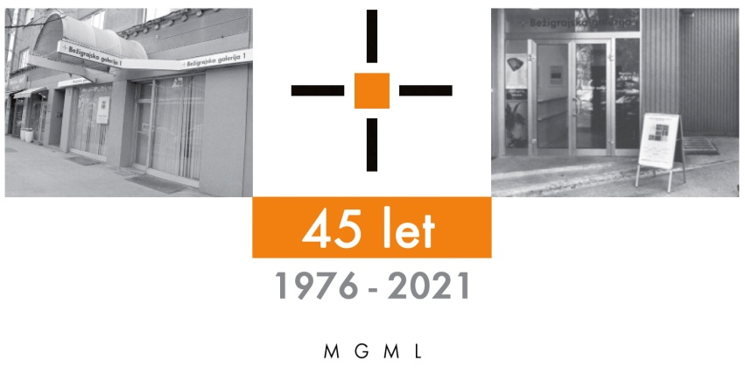
Bežigrajska galerija 2

SPOROČILO ZA JAVNOST četrtek, 16. 11. 2023

Vljudno vabljeni na ogled razstave
Svetlobe papirja
Slike in objekti
Suzana Brborović ● Lara Jeranko Marconi ● Janja Kosi
Blažka Križan ● Maja Pučl ● Tone Žnidaršič
22. november – 27. december 2023

Odprtje razstave bo v sredo, 22. novembra 2023, ob 18. uri.

Razstava je vpogled v nov način ustvarjanja umetniških del iz papirja, ki omogoča neskončno veliko idej ter razvijanje novega tudi v bodoče.
Namen razstave je predstaviti dela umetnic in umetnikov, ki so ali ustvarjajo iz papirja tri dimenzionalne umetnine. Likovna dela predstavljajo: Suzana Brborović, Lara Jeranko Marconi, Janja Kosi, Blažka Križan, Maja Pučl in Tone Žnidaršič.
Iz papirja so ustvarjene velike slike in celo objekti večjih velikosti, ki lebdijo v prostoru galerije. Dela so nastala z rezanjem in rezljanjem papirja na različne načine v površino papirja ter lepljenjem posameznih delov v enovito podobo.

Najstarejša dela na razstavi so stvaritve Toneta Žnidaršiča, ki jih je ustvarjal že v sedemdesetih letih prejšnjega stoletja. To so objekti, ki imajo svoje osnovno izhodišče v obliki krogle z značilnim votlim oziroma praznim prostorom. Z našim gibanjem se pogled skozi notranjost objektov spreminjajo in tako hkrati gledamo njihovo notranjost in zunanjost ter prostor za objekti. Zorni kot pogleda v notranjost in hkrati v zunanjosti lebdečih objektov nam zaradi odprtin omogoča vedno nova videnja.
Razstavljene so tudi slike z odprtinami v papirju Maje Pučl. Na podobah z razpršenimi okroglimi odprtinami v papirju vlada neskončen red, ravnotežje in sožitje med oblikami. Svetloba se v njenih delih pojavlja v točkah. Natančneje v izrezanih krogih v seriji podob z naslovom Svetilke.
Suzana Brborović, Lara Jeranko Marconi in Janja Kosi ustvarjajo slike s postavitvijo izrezanih oblik ene pred drugo v več plasteh, ki ustvarjajo vtis neskončne globine in več prostorskosti.
Blažka Križan z načinom oblikovanja površine papirja, ki s številnimi izrezanimi koničastimi rahlo ukrivljenimi podolgovatimi oblikami, privzdignjenimi izven površine papirja navzgor ter z osvetlitvijo in igro senc, delujejo kot izrazite zgoščene tridimenzionalne stvaritve.
Miloš Bašin
***
Suzana Brborović se je rodila 12.marca 1988 v Kranju. Živi v Kranju.
V letih 2007 do 2013 je študirala na Akademiji za likovno umetnost in oblikovanje v Ljubljani. V letih 2014 do 2016 je študirala na podiplomskem študiju slikarstva (Meisterschüler) na Akademiji za vizualne umetnosti Leipzig (HGB), mentor prof. Ottersbach.
Blažka Križan je bila rojena leta 1990 na Ptuju.
Diplomirala je na Akademiji za likovno umetnost in oblikovanje v Ljubljani pri prof. Marjanu Gumilarju, smer slikarstvo (2012), in nato zaključila še drugo stopnjo študijskega programa pri prof. Zmagu Lenárdiču in prof. dr. Jure Mikužu, smer slikarstvo (2017). Za magistrsko delo je prejela študentsko Prešernovo nagrado. Med študijem se je osredotočila na ustvarjanje v tehniki rezljanja papirja. Leta 2018 je prejela listino Primavera Likovnega društva Maribor (DLUM), leta 2020 nagrado na društveni razstavi DLUM in nagrado mladi na Ex-tempore Piran leta 2022. Ustvarja kot slikarka s statusom samozaposlene v kulturi. Živi in ustvarja na Ptuju.
Lara Jeranko Marconi je bila rojena 13.avgusta 1984 v Kopru.
Leta 2003 dokončala študij na Istituto Statale d&#39;Arte Enrico Umberto Nordio v Trstu, na smeri dekorativno slikarstvo. Istega leta je zaključila strokovni tečaj za otroško ilustracijo, promoviran s strani ENFAP Friuli Venezia Giulia (ustanova za poklicno izobraževanje). 2008 je diplomirala na Beneški Akademiji – Accademia di Belle Arti di Venezia, smer slikarstvo. Živi in deluje v Sloveniji in Italiji.
Janja Kosi je bila rojena 14.septembra 1994 v Mariboru.
Študirala je slikarstvo na Akademiji za likovno umetnost v Ljubljani, kjer je leta 2016 diplomirala. Leta 2020 je prejela nagrado na Akademiji za likovno umetnost v Ljubljani za magistrsko nalogo z naslovom Vsakdanjost heterotopičnega prostora / X°Y’Z’’ N – A°B’C’’ E. Nekaj študijskega časa je preživela na Hochschule für Grafik und Buchkunst v Leipzigu. Živi v Ljubljani.

Maja Pučl je bila rojena rojena 27. aprila 1978, v Slovenj Gradcu.
Končala je Srednjo šolo za oblikovanje in fotografijo, smer grafični oblikovalec, Ljubljana. 2001/2002 študentska izmenjava na University of Art and Design, Helsinki, Finska, pri prof. Thomasu Nyqvistu. Leta 2003 dobila priznanje Akademije za likovno umetnost in oblikovanje, Ljubljana. Leta 2005 diplomirala iz slikarstva pri mentorju prof. Gustavu Gnamušu in somentorici prof. Huiqin Wang na Akademiji za likovno umetnost in oblikovanje. V letu 2010 magistrirala iz slikarstva pri mentorju prof. Lucijanu Bratušu in somentorici prof. Huiqin Wang, ALUO. Od leta 2009 samozaposlena v kulturi. Deluje na področjih slikarstva, grafike, oblikovanja, ambientalnih postavitev, kaligrafije, ki s plesom vse te niti prepleta in povezuje. Živi v Ljubljani.
Tone Žnidaršič se je rodil 5. novembra 1923 v Podgorici pri Dobrepolju..
Leta 1949 je diplomiral iz slikarstva na Akademiji za likovno umetnost v Ljubljani in prav tam leta 1952 na specialnem študiju prav tako iz slikarstva. Zaposlen je bil na Šoli za oblikovanje v Ljubljani kot profesor za risanje. Ustvarjal je tudi kot ilustrator strokovnih priročnikov in učbenikov. S Slavkom Pengovom sta naslikala freske v Vili Bled. V Ljubljani je tudi z drugimi umetniki ustvarjal v sgrafito tehniki na fasadi Glasbene matice. V sgrafitni tehniki je okrasil tudi nekatera pročelja stanovanjskih hiš v Ljubljani in v elektrarni Fala. Ilustriral je tudi literarna besedila. Ustvarjal je vinjete, risbe, lesoreze in jedkanice, ki jih je objavljal v Cicibanu, Čebelici, Pionirskem listu in Pionirju. Ustvarjal je geometrijske objekte iz papirja in iz kovine. Najpomembnejša Žnidaršičeva predstavitev njegovega likovnega ustvarjanja je bila retrospektivna razstava leta 1994 v Kamniku. Večino let po drugi svetovni vojni je ustvarjal in živel v Kamniku. Leta 2007 je prejel zlato priznanje občine Kamnik za samosvoje in kakovostno likovno ustvarjanje ter izjemen pedagoški prispevek k sodobni likovni slovenski umetnosti. Umrl je 9. aprila 2007 v Topolšici in je bil pokopan na pokopališču na kamniških Žalah.

Kustos razstave: Miloš Bašin
Projekt je omogočila:
Katalog: strani, reprodukcibesedilo, fotografija Mar

Razstava v Bežigrajski galeriji 2 bo na ogled do 27. decembra 2023.

Miloš Bašin ● Vodja in kustos Bežigrajske galerije 1 in 2
T 01 436 69 57 (BG1) ● 01 436 40 57, 01 436 40 58 (BG2) ● FAX 01 436 69 58 ● M 070 551 941
E bezigrajska.galerija1.2@gmail.com

gled do 6. Januarja 2022.

